Witam Was w czwartek 22.04.21r.
Temat dnia– CHCIAŁBYM BYĆ SPORTOWCEM
Na początek zapraszam wszystkie dzieci do wysłuchania wiersza Jadwigi Koczanowskiej „Gimnastyka”.
Gimnastyka to zabawa,
ale także ważna sprawa,
bo to sposób jest jedyny,
żeby silnym być i zwinnym.
Skłony, skoki i przysiady
trzeba ćwiczyć – nie ma rady!
To dla zdrowia i urody
niezwodne są metody.
Zachęcam do rozmowy na temat wierszyka:
– Co nam daje gimnastyka?
– Co wykonujemy podczas gimnastyki?
Zabawa ruchowa – rzucanie do celu
Rodzic trzyma kosz/miskę. Zadaniem dziecka jest wrzucenie piłki do kosza.
Zabawa dydaktyczna – Rytmiczne dzielenie.
Dziecko dzieli rytmicznie słowa: gimnastyka (gim-nas-ty-ka), skłony (skło-ny), skoki (sko-ki), przysiady (przy-sia-dy) itp.
Rozmowa kierowana na temat sportu.
Rodzic zadaje dziecku następujące pytania:
– Czy oglądałeś w telewizji lub na żywo zawody sportowe? Jakie?
– Czy znasz nazwiska jakichś sportowców?
Zabawa dydaktyczna „Jaki to sport?”
Rodzic rozkłada przed dziećmi obrazki przedstawiające różne dyscypliny sportowe (piłka nożna, skok w dal, koszykówka, łyżwiarstwo itp), zadaniem dziecka jest rozpoznanie jaki to sport.
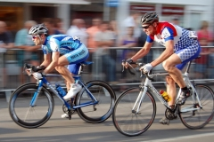
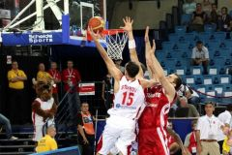
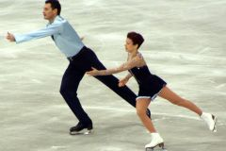
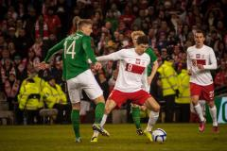
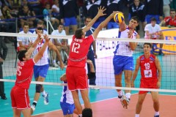
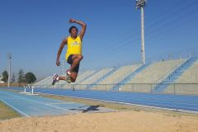

Zapoznajcie się teraz z piosenką „Ruch ruch ruch”

https://www.google.com/url?sa=t&rct=j&q=&esrc=s&source=web&cd=&cad=rja&uact=8&ved=2ahUKEwjS1Ii004_wAhXI_rsIHTEABEYQyCkwAHoECAUQAw&url=https%3A%2F%2Fwww.youtube.com%2Fwatch%3Fv%3DUAxKbK5TkwE&usg=AOvVaw39sTcIs22TouOvOl62_JRh
1. Nie siedź w domu, gdy na dworze słońce świeci
Wyjdź na spacer, jak to robią inne dzieci
Zabierz piłkę i skakankę z kąta weź
Pokaż innym, że ty także ćwiczyć chcesz
ref. Na ruch, ruch, ruch jest dzisiaj wielka moda
Więc ćwicz, ćwicz, ćwicz, to dobre jest dla zdrowia
A ruch, ruch, ruch jest twoim przyjacielem
Więc ćwicz, ćwicz w dni powszednie i w niedzielę
2. Nie siedź w domu, gdy na dworze deszczyk pada
W małym deszczu może niezła być zabawa
Włóż kalosze, bo kalosze lubią deszcz
I parasol weź na spacer, jeśli chcesz
ref. Na ruch, ruch, ruch …
Zabawa matematyczna – Segregowanie piłeczek.
Na stole znajdują się piłeczki (wycięte z kolorowych kartek) tych samych rozmiarów, ale w różnych kolorach. Obok leżą białe kartki (pięć). Rodzic prosi dziecko, żeby umieściło w obręczach określone piłeczki, np. − w pierwszej obręczy – różowe, − w drugiej – zielone, − w trzeciej – białe, − w czwartej – żółte, − w piątej – pomarańczowe. Dziecko segreguje piłeczki pod względem kolorów. Liczy piłeczki w każdym kolorze. Wskazuje kartkę z największą liczbą piłeczek, a potem – z najmniejszą. Porównuje liczby piłeczek.
Pora na gimnastykę w formie tańca z Blou
https://www.google.com/search?safe=active&client=firefox-b-d&sxsrf=ALeKk00FezPpQ91g2g2T6QrG6npgITso0A:1619018992864&q=youtube+taniec+dla+dzieci+Gumi+Mi%C5%9B&spell=1&sa=X&ved=2ahUKEwjcwNDf04_wAhWUhf0HHfa4D2wQkeECKAB6BAgBED0

Jako pracę plastyczną proponujemy zrobienie medalu dla najlepszego sportowca.
Dziecko z pomocą rodzica wycina z białej kartki technicznej koło. Następnie całe koło dokładnie smaruje klejem i posypuje kaszą manną lub innym sypkim produktem dostępnym w domu. Na koniec rodzic robi dziurkę i przywiązuje wstążeczkę, tak aby medal można było założyć na szyję.
Dobrej zabawy!!!

